Wtorek
WIELKANOCNE ZABAWY MATEMATYCZNE

- Zabawa – Witamy swoje paluszki
– przelicz palce obu rąk poprzez dotyk o kolano, z jednoczesnym nazywaniem ich: mały, serdeczny, środkowy, wskazujący, kciuk: 1, 2, 3… A potem wspak: 10, 9, 8…

- Rozwiązywanie zagadek o figurach geometrycznych
Powiem tylko jestem szczery,  Ujrzysz u mnie boki cztery,  Cztery kąty i wierzchołki,  Obce mi są różne dołki,  Moje boki są równiuteńkie,  A cztery kąty prościutkie.  (kwadrat)  Mam cztery boki równe parami,  Chociaż różniące się długościami,  Nie jestem jednak kwadratem,  A tylko jego bliskim bratem,  Tak jak on cztery kąty proste mam,  Lecz nie jestem taki sam,  Teraz już pewnie poznacie,  Kogo przed sobą macie  (prostokąt) | Ja mam boków mniej,  jest mi przez to lżej,  A magiczna liczba trzy  zawsze towarzyszy mi.  Mam trzy boki i wierzchołki,  Trzy mam kąty, trzy odcinki,  Twoja buzia mówi mi,  że odgadniesz raz, dwa, trzy  (trójkąt)  Toczę, toczę się wesoło,  I do wszystkich macham w koło,  Początku nie mam ani końca,  Podobne jestem do słońca,  Wszyscy mnie doskonale znacie,  Myślę, że gotową odpowiedź już macie!  (koło)

- Układanka
Po rozwiązaniu zagadek możecie układać ( np. z guzików, klocków…) figury geometryczne.

- Zadania tekstowe
Zadanie 1
Zniosła kura 5 jajek białych i 5jajek nakrapianych.
Ile jajek zniosła kura?

Zadanie 2
Z jajek w kurniku wykluło się 10 kurczaczków. 7 kurczaczków wskoczyło do wielkanocnego koszyka.
Ile kurczaczków zostało w kurniku?
Zadanie 3
Zajączek miał w koszyczku 9 pisanek. 3 zaniósł Basi i 3 dał Bartkowi.
Ile zostało pisanek w koszyczku Zajączka?
- Zabawa z kostką
– zabawa mająca na celu porównywanie liczebności z zastosowaniem znaków ( >, <, = ).
Dzieci rzucają 2 kostkami do gry, odczytują liczę oczek, porównują ich liczebność, podpisują cyframi i wstawiając pomiędzy cyfry właściwy znak np. 1 < 6, 4 > 1, 5 = 5

- Zabawa – Pisankowe liczenie.
– rysujemy pisanki według podanej instrukcji, np.:
Na środku kartki narysuj 2 żółte pisanki.
Na górze kartki czerwoną pisankę.
Na dole kartki narysuj 3 niebieskie pisanki.
Dorysuj tyle pisanej na górze kartki, żeby były tam 4 czerwone pisanki.
Narysuj tyle pisanek na dole kartki, żeby razem były 4 niebieskie.
Policz ile pisanek narysowałeś?

- Zagadki rysunkowe – Co nie pasuje?

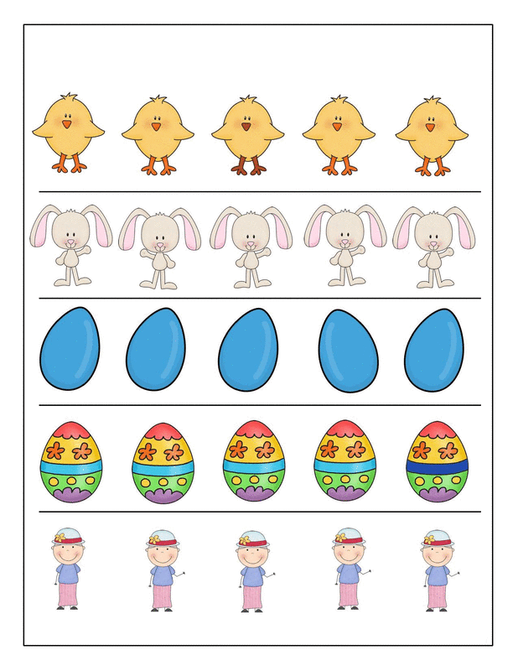
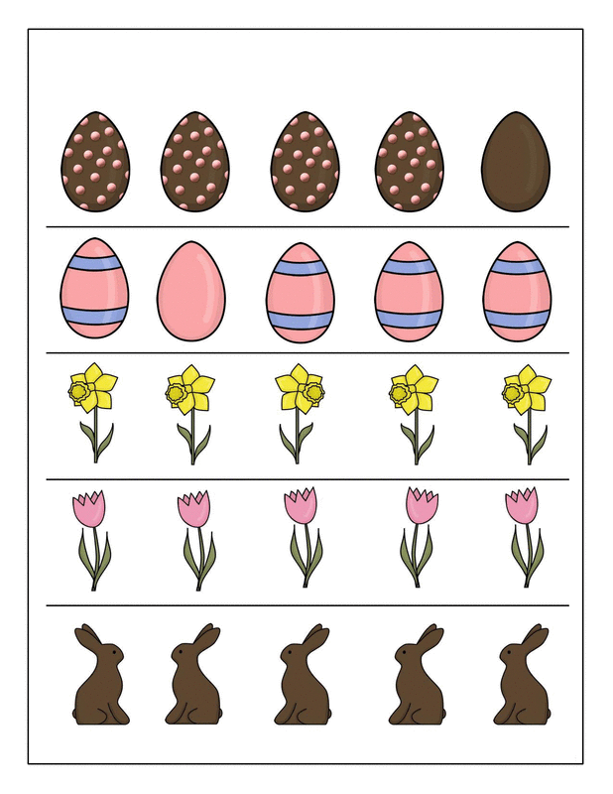
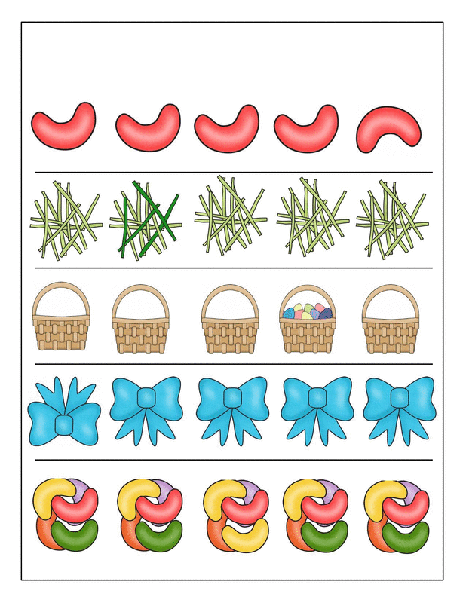

Zabawa i nauka piosenki Pisanki, pisanki
https://www.youtube.com/watch?v=OTPObfVuHCY
– możecie podczas zabawy nauczyć się piosenki

Pozdrawiam p. Danka
Kochani czekam na Wasze prace plastyczne.

